Feria virtual de los microorganismos – versión XX

Diana Carolina Cote Ramón 1007618446
Paola Andrea Rondón Acuña 1005011964
Yenifer Milena Neira Gaona 1006408595
Estudiantes

Universidad de pamplona
Microbiología
2020 – 2

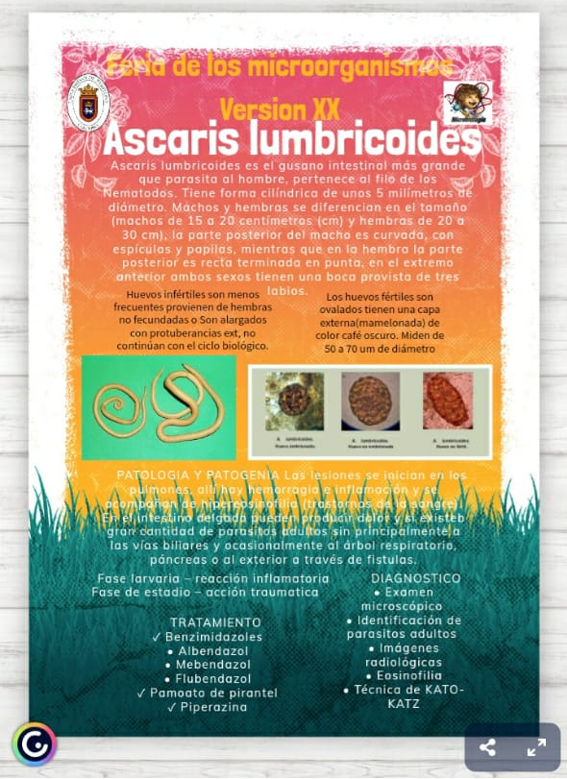
Posters – Ascaris Lumbricoides
https://view.genial.ly/5fc0758890506a0d28f9fcb4/social-vertical-post-ascaris-lumbricoides
Ciclo biológico
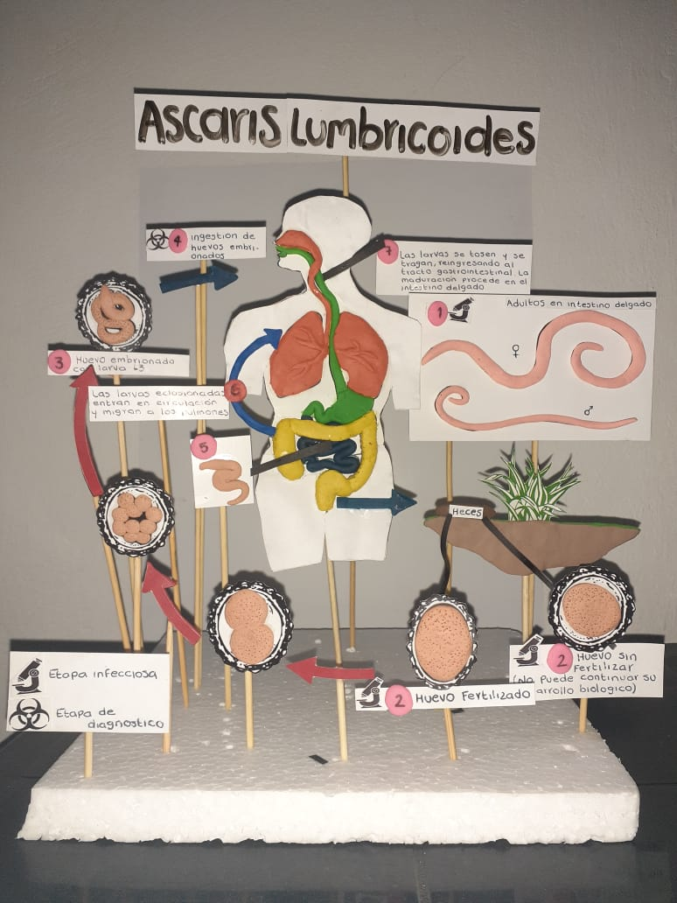
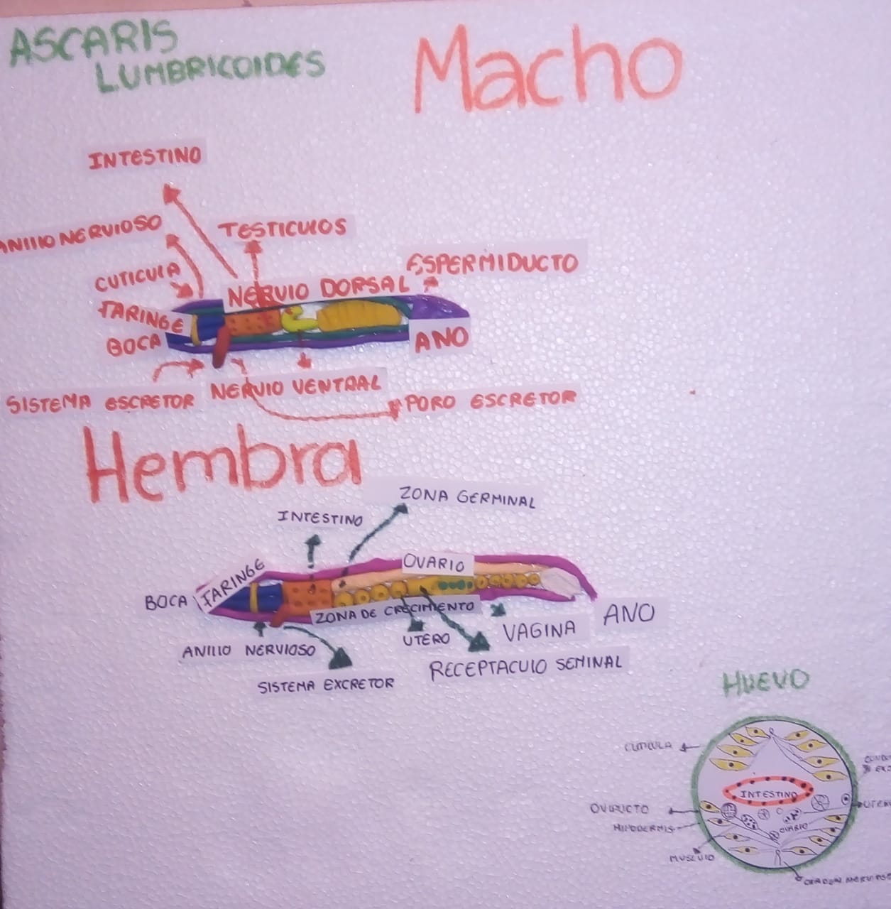
Ascaris lumbricoides, estructura macho y hembra

